毒物島十年省思──在死了一萬隻鴨後

執法 | 毒物 | 廢棄物 | 論壇

作者：李根政 (地球公民協會執行長)
近日，台南社大黃煥彰教授、晁瑞光先生所揭露的爐渣養鴨、農田污染事件，正持續延燒中，引發媒體關注的是食品安全的危機。但黃教授等人一再聲明的是：「政府創造了一個資源再利用法，美其名是零廢棄，但卻是將有毒廢棄物包裝成資源物再利用，致有害物質慢慢都跑進環境中──必須要檢討資源再利用法和廢棄物清理法，進行爐渣的管制。」簡單說，黃教授關注的不只是大竂養鴨的單一個案，而是政府正在做一件不負責任、遺害子孫的事──由於每年煉鋼業所產生的爐渣太多，根本沒辦法要求業者處理，於是就是把這些原本有毒的廢棄物，立一個法說是沒毒的，可以用來填馬路、當建材，聲稱這樣是資源再利用。
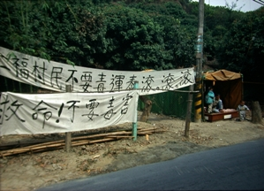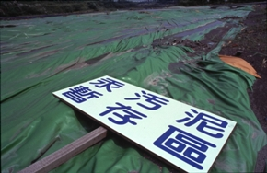
整個駱駝山隨處可見集塵灰造粒而成的大小「毒珠」。但政府始終不聞不問。（2005.1.16攝）

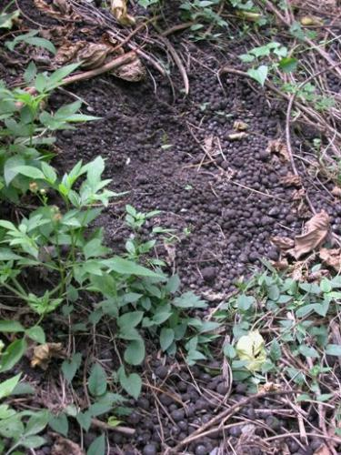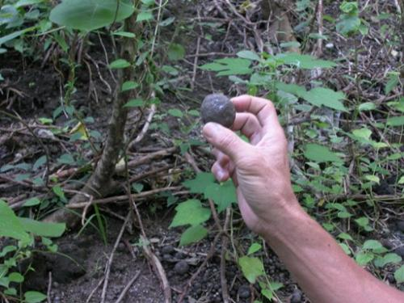
十年來全台毒物場處理進度牛步，新污染場址則源源不絕（圖為十年前仁福村抗議毒物場，以及鯉魚山汞污染的畫面）
台灣事業廢棄物的問題牽連甚廣，筆者嘗試整理相關脈絡，提供各界酌參：
戴奧辛鴨只是冰山一角，要檢討電弧爐產業
我們先談這次的主角：爐渣和集塵灰。
煉鋼業依其使用之原料與生產設備，可分為鐵礦砂為原料之高爐（中鋼、中龍鋼等一貫作業煉鋼廠），和以廢料煉鋼的電爐煉鋼廠兩類型。煉鋼過程主要產生兩類廢棄物，一是毒性較弱的爐渣，被歸類為一般事業廢棄物；另一是含戴奧辛劇毒的集塵灰（燃燒後產生的粒子和灰塵），被定義為有害事業廢棄物。
一般而言，高爐衍生的水淬爐石問題較小，但電爐業者的原料來自成份複雜的廢鐵、廢五金、甚至含放射性的廢料，其產生的爐渣未必毒性低，嚴格說來還是應該被納入有害事業廢棄物，然而，環保署卻允許業者以各種再利用名義做為道路級配、建材等，埋下恐怖的毒害危機。
電弧爐業者每年產生的爐渣高達100萬噸左右，環保署說：台灣早在1960年代就有鋼鐵廠熔爐產生的廢爐渣，但直到2008年才要求廠商上網申報爐渣，並以衛星定位儀管控最終流向，2009年4月開始，才管制爐渣傾倒農地。此意味著過去幾十年下來，被污染的水土不知道有多少？
而集塵灰則是法定的有害事業廢棄物，單單在南部，就有149家會產出集塵灰的業者，每年所產生的集塵灰至少16萬噸之多₁。這些集塵灰是如何被處理？
還記得線西毒鴨蛋事件的元凶──台灣鋼聯公司嗎？
台灣鋼聯就是台灣12家電弧爐工廠集資成立的集塵灰處理廠₂，其許可年處理量為59,000噸。由於戴奧辛毒鴨蛋事件，台灣鋼聯被勒令停工至今，環保署表示：截至98年9月底國內鋼鐵工業之集塵灰累積暫存量約達49萬公噸，這是另一個未爆彈。
經過台灣鋼聯處理的集塵灰還是產生了毒害，那沒處理的跑去那裡了？非法棄置？還是混入爐渣中處理掉？
結論是：電弧煉鋼業是高污染的產業，爐渣和集塵灰僅能做到局部的管理，數十年來大部分被非法棄置、合法（未必合理）再利用，正毒害著人民和後代子孫。如果不從源頭檢討電弧爐煉鋼業₃，毒鴨、毒魚必然存在。
二、事業廢棄物非法棄置數十年如一日
近日的媒體報導，環保署列管的175處非法棄置場，其中21處屬於甲級、乙級重度污染，154處為需要監控的丙級和丁級中度污染。而這次爆發戴奧辛鴨風暴的養鴨場，並不在這175處中。其實這已經是十年前的資料，當年由於台塑汞污染事件引爆，檢警調全台追查非法棄置的問題，這些場址才一一曝光，但台灣究竟有還多少非法棄置場址？答案是「不知道」。
事業廢棄物一直是龐大但隱晦的課題，前環保署長郝龍斌曾為文₄提到台灣最棘手的環境問題就是事業廢棄物，他寫著：「在地狹人稠的台灣，為往生的人找一塊墓地已屬不易，哪裡有這麼多土地可以做為年復一年，每年2,000萬噸的事業廢棄物處置廠？」其實，每任署長都知道這件事的嚴重性，但很可惜，不論是每年出版的環境白皮書或是官方網站，環保署都未真正公開這些資訊，郝署長的真話竟只能從一些非官方文件找到蜘絲馬跡。
即使我們把問題限縮在有害事業廢棄物來看，問題同樣令人心驚。
2001年，我們遊說立委召開了一場公聽會，環保署和工業局提出的資料顯示，當年度有害事業廢棄物預估有171.4萬噸，但是處理量卻只有1.55立方公尺，意味著當時可能就有高達170萬噸被非法棄置。另外，工業局預估2002年可處理5萬噸；2003年可處理23萬噸；2004年可處理96萬噸，這些是依據行政院核定的全國事業廢棄物管制清理方案（2001），打算在大發及龍崎工業區（南）、彰濱工業區（中）、榮工公司（北）設置大型的廢棄物處理中心，以及許多配套才能達到的目標，但據了解該方案根本沒有按進度達成，以致於實際處理量增加有限。
2001~2004有害事業廢棄物產量與處理處置設施預估
年份 | 環保署．預估年產量 | 工業局．預估處理量
2001年 | 171.4萬公噸 | 15,500立方公尺
2002年 | 180.9萬公噸 | 5萬公噸
2003年 | 191.1萬公噸 | 23萬公噸
2004年 | 202.1萬公噸 | 96公噸
資料來源：經濟部工業局2001.6.13（立法院公聽會）、環保署廢管處1999.3
國家政策研究基金會胡思聰副研究員（2003）統計工業局和環保署的資料後，得出的答案是：每年「待處理」的有害事業廢棄物為120萬噸，若以密度0.1估算淨體積，合理的堆疊高度為2.5公尺，每年至少必須有50公頃的貯存場面積。
在最終處置場嚴重不足的情況下，非法棄置就成了理所當然的事。即使是合法的業者都可能喪盡天良，2000年昇利化工接受竹科委託處理後，竟把有毒廢溶劑倒入高屏溪；1998年台塑把一部分汞污泥以廢水泥塊名義輸出到柬埔寨，1999年在屏東鯉魚山也發現了疑似台塑公司的大量汞污泥，這些都是典型的案例。因此，台灣非法棄置的場址必然不僅官方宣布的175處，山谷、河川、農田、魚塭、建築地基裡，都可能被填埋有毒事業廢棄物，紅蝦山、大坪頂已被棄置數十年，政府就是不聞不問，非得出現毒鴨、毒魚、毒木瓜₅，甚至毒死人才不得不處理。
處理事業廢棄物的難題
有害事業廢棄物主要的來自電機電子業、化工業、金屬工業，這些正是台灣的三大產業，如果要求100％的處理率才能營運，大部分工廠大概都得關門大吉，因此，我常說：如果認清追究事業廢棄物的問題，將會動搖國本。
環保署所做的事，只是要求業者自行上網申報數量，然後加強稽查，這種小官兵要抓大強盗的事，無論如何都做不好。
不論是民生的垃圾焚化爐、掩埋場都是人人不愛的嫌惡措施，而事業廢棄物的最終處置場更是難找，如果要設置有害事業廢棄物的地點一公開，其遭遇的民意挑戰將不輸給核廢料。
環保署和主流媒體都說，戴奧辛鴨是工業發展過程的「歷史共業」，把責任推給「歷史」，真是不負責任。
在這種情況下，本該停止高污染產業的擴張，先把舊的問題處理好，但遺撼的是，政府和業界從不考慮環境的承載量，還是持續推動煉鋼、科學園區、石化等高污染產業，創造新的污染，難道屆時再推給「歷史共業」？
產業轉型喊了一、二十年，卻始終停留在口號層次；清潔生產、從搖藍到搖藍的工業設計盡管成為時尚觀念，但絕大部分工業界還是選擇把污染成本外部化，留給了當代及後代子孫承受惡果。
非法棄置場或污染場址，不僅威脅食品安全，也威脅著居住人民、就學的孩子。根據美國的「社區保護兒童運動」曾公布一項報告指出：全美至少有上千所公立學校建在有毒廢料污染場地上面，或是相距甚近的地點，使得數十萬學童較容易罹患氣喘、癌症、學習障礙及其他與環境污染源有關的疾病。（2002.1.21，世界日報）在台灣，尚無人統計到底有多少學校位於污染場址附近，但是，紅蝦山附近的學校如昭明國小、金潭國小已飽受直接的威脅，另外，高雄地區許多新的建築開發案更是緊鄰污染場址。政府實應進行全面的評估，展開健檢與流行病學追蹤。
事業廢棄物的問題沈寂了十年，在台南社大黃煥彰、晁瑞光等環保鬥士揭露毒鴨、毒米後，總算再度獲得國人重視，但願能在見樹又見林的狀況下，徹底整頓被毒害的山河大地。
延伸閱讀：
十年前，筆者剛進入環運界，此時連串爆發非法棄置毒物的事件，深受刺激和啟蒙。高雄縣的仁福村、紅蝦山（昭明、新厝村）的毒物場、屏東鯉魚山的汞污泥、餉潭的五氯酚等地，是曾經勘查過的地點。其中有部分和本事件有關，請讀者參閱李根政部落格

1 事業廢棄物常出現各種不同數據，即使環保署也無法給個正確的數字，2008.3.21的新聞稿說，南部地區96年間工廠產生的集塵灰將近有16萬噸之多；2009.11.13，環保署說，近年鋼鐵業因景氣不一，全國集塵灰年產量約為13~15萬公噸。
2 這十二家廠商是：東和、豐興、海光、協勝發、建順、慶欣欣、世家興業、龍慶、聯成、威致、易宏興、漢華等。
3 有關電爐業的其他問題，請參考林聖崇，李根政，2005。〈從電弧爐產業看高污染、高耗能產業的外部成本〉
4 出自《綠色資本主義》郝龍斌序文，天下雜誌出版。
5 2001年屏東縣許姓農民，在不知情的狀況下，花了二百萬元租到一塊被埋有毒廢棄物農地種植木瓜，要收成時才被檢測出木瓜含銅、鉻量超標，只好全數銷毀。
※ 本文載自地球公民協會網站

爐渣 | 戴奧辛
發表時間: 週四, 2009-11-19

台灣環境資訊中心： http://e-info.org.tw/node/49415

